**Задачи:**

1. Напишете програма, която извежда на екрана текстово съобщение от вида: “Hello, I`m <вашето име>!“ .

1. Напишете програма, която конвертира евро (EUR) към български левове (BGN). Обменният курс е 1.95583.

Примерен вход и изход: *10 -> 19.5583, 25 -> 48.89575*

1. Напишете програма, която пресмята обема на правоъгълен паралелепипед. Примерен вход и изход: *3 4 5 -> 60 , 12 7 9 -> 756*

1. Да се намерят лицето и обиколката на триъгълник със страни дълги 11 см и 17 см и

8см (За лицето използвайте Херонова формула).

Примерен изход: *Perimeter = 36, Area = 35.5*

1. Напишете програма, която при даден начален капитал, годишен лихвен процент и срок в месеци, изчислява какъв ще бъде капиталът в края на периода. Олихвяването се извършва върху началната сума. Примерен вход и изход: *100 10 12 ->110* ,*50 10 18 -> 57.5*

1. Да се обърнат цифрите на въведено 4-цифрено число.

Примерен вход и изход: *1234 -> 4321, 9618 -> 8169*

1. Напишете програма, която пресмята нужните разходи за закупуването на храна за костенурки. Храната се пазарува основно за костенурки, от зоомагазин, но понякога стопанинът им купува и за котките на съседката му. Една опаковка храна за костенурките е на цена 2.50лв., а всяка останала, която не е за тях струва 4лв.

Примерен вход и изход: *5 4 -> 28.50 lv., 0 4 -> 16 lv., 1 0 ->2.50 lv.*

1. Напишете програма, която пресмята обема на creeper от играта “Minecraft” по въведен от потребителя x. Знаем че главата нa creeper е куб със страна x, тялото му е паралелепипед със страни x, x/2 и 2x, a предните и задните му крака са със страни x, x/2 и 3x/4.

Пояснение: разглеждаме предните му два крака като един паралелепипед и задните два също.

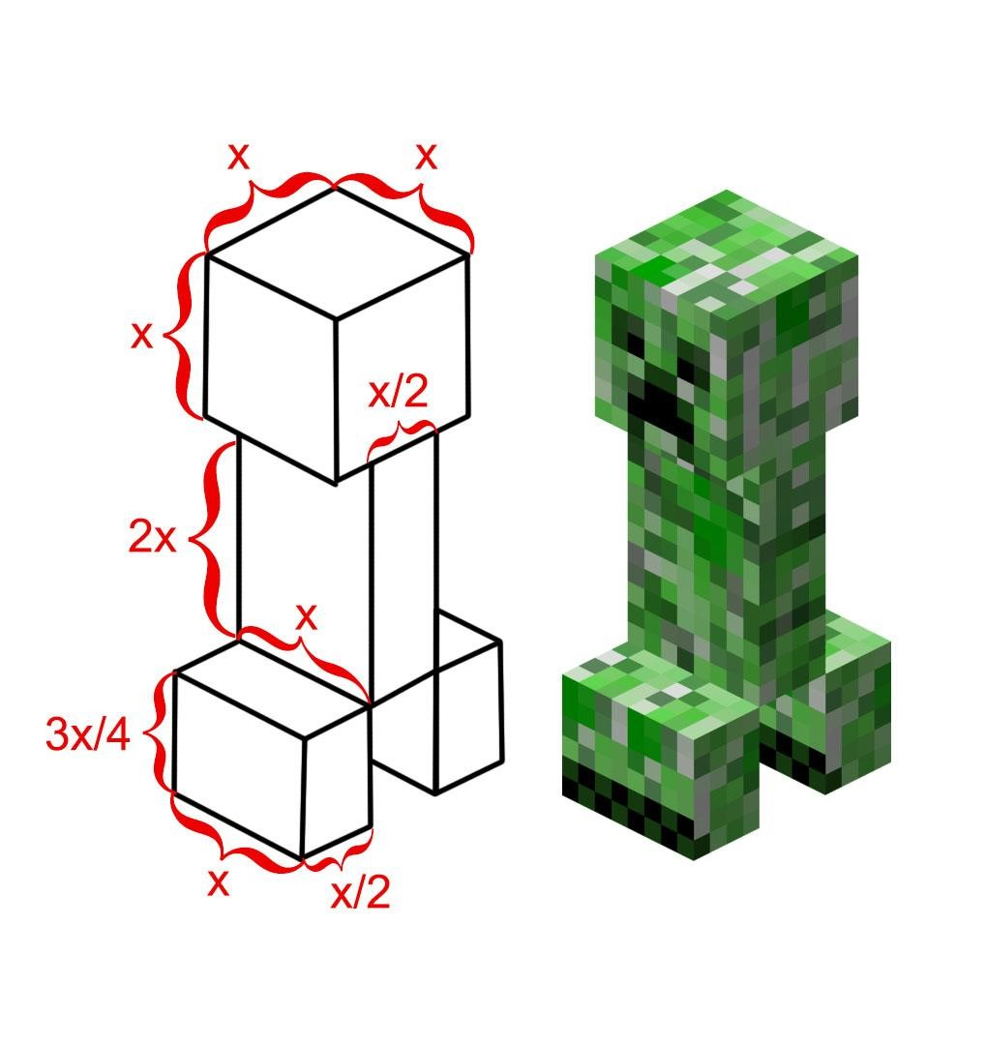

Примерен вход и изход: *3 -> The creeper's volume is 74.25,*

*4 -> The creeper's volume is 176,*

*10 -> The creeper's volume is 2750*

**9*.** Да се провери, дали 2 числа са равни. Без да се използват аритметични оператори и оператори за сравнение!

Примерен вход и изход: *1 1 -> true, 1 8 -> false*

Пояснение : Използвайте boolalpha